桃園市政府推廣設置住宅用火災警報器執行計畫

壹、依據：
一、消防法第5條及第6條第5項。
二、住宅用火災警報器設置辦法。
三、內政部102年11月6日內授消字第10208251501號函頒「補助直轄市及縣(市)政府推動設置住宅用火災警報器作業原則」。
四、內政部消防署函頒「推廣住宅用火災警報器執行計畫」。
五、106年1月4日市政會議市長指示事項辦理。

貳、緣起及目的：
據內政部消防署統計，104年國內「獨立住宅」火災案件約佔建築物火災總數之40％；又分析本市105年建築火災為288件，其中獨立住宅佔120件，比率高達41.7%，其中因火災而死亡人數共22人，超過60%係因發現時間太晚、避難延遲或逃生失敗致喪失生命，又於0~6時發生火災共78件，足見若發生火災(尤其是深夜熟睡時分)，民眾無法及時反應，極易造成避難延誤而釀嚴重死傷。
依99年5月修正之消防法第6條，未達設置火警自動警報設備之一般住宅場所（如一般透天厝）應設置住宅用火災警報器(以下簡稱住警器)，俾利火災發生時及早知悉、迅速應變；依據「住宅用火災警報器設置辦法」，住宅應於106年12月31日設置完成。爰此，為保障本市市民生命財產安全，本府特訂定本計畫，推動安裝住警器，達到即早發現火災，爭取時間馬上採取應變作為，降低人命傷亡及財產的損失，並藉此提升市民對住警器之了解及增加安裝意願。

參、現況分析：
一、本府消防局自103年起除配合內政部消防署辦理住警器補助，亦自編預算辦理補助市民裝設住警器1萬7仟餘只。歷年編列情形如表1：

表1 消防局歷年辦理住警器補助案預算編列及採購情形
年度 | 市預算 | 中央補助 | 採購數量
103 | 100萬元 | 74.3萬元 | 3873(只)
104 | 200萬元 | 70.8萬元 | 7719(只)
105 | 150萬元 | 56萬元 | 5862(只)
合計 | 450萬元 | 201.1萬元 | 17454(只)

二、歷年來自各民間團體捐贈及本市各區公所(前鄉鎮市公所)補助近5萬顆住警器，均已補助裝設完畢。
三、本市經統計應裝住警器戶數粗估約314,092戶，截至105年底已安裝共67,562戶，裝設比率21.51% (本市各行政區住警器設置概況如附件1)。

肆、計畫內容：
一、執行對象：（屬消防法第6條第5項所列並符合下列三項條件之一者）：
(一)屬本市獨居長者（65歲以上)、身心障礙及（中）低收入等弱勢族群為優先補助(以下簡稱補助對象1)。
(二)狹小巷弄（紅區）周邊、起火戶周邊及住宅式宮廟(以下簡稱補助對象2)。
(三)消防法第6條第5項所列場所（含老舊社區〈如眷村〉及透天厝），或未達設置火警自動警報設備之餐廳、小吃店、小型工廠等存有易燃物場所(以下簡稱補助對象3)。
二、執行經費：如表2。
表2 桃園市政府106年住宅用火災警器補助經費概要表
三、執行期程規劃：本府將逐年編列預算辦理補助，執行補助期程規劃如表3。
年度 | 106年
計畫名稱 | 桃園市政府推廣設置住宅用火災警報器執行計畫
經費來源 | 消防局預算、內政部 | 本府第二預備金 | 地方基層款
經費金額(元) | 241萬5,000元 | 800萬 | 建議目標約1000萬
總設置戶數 | 6900戶(只) | 22857戶(只) | 由民政局及各區公所籌措
備註 | 總設置戶數係以招標住警器單價約350(元/只)計算
表3 桃園市政府住宅用火災警器補助期程規劃概要表
項目 | 年度目標值
項目 | 106 | 107 | 108
裝設率  (已裝設戶數/應裝設戶數)*100% | 32% | 40% | 50%
預計編列經費(元) | 如表2 | 800萬 | 800萬

四、執行方式：
(一)擇定示範社區推廣暨宣導
1.為達住警器廣為裝設宣導之目的，各行政區擇定老舊眷村或社區等(約100戶為原則)作為「示範社區」，提供其他社區觀摩與仿效，並由市長主持補助成果宣導活動。
2.安裝方式：由消防局所轄消防分隊執行安裝。
(二)相關局室配合辦理宣導
1.消防局：以平面、多媒體及廣播電台等多元管道宣導。
2.民政局：協助督導各區公所、里辦公處宣導執行。
3.社會局：結合現有業務協助宣導
4.教育局：協助本市各級學校宣導。
5.都市發展局(建管處)：核發使照時於公文以文字提醒。
6.新聞處：利用媒體管道宣導，協助推廣宣導設置住警器。
(三)結合志工參與:結合消防局、社會局、各區里志工共同宣導推廣。
(四)補助裝設住警器
為鼓勵及宣導市民安裝住警器，由本府消防局、民政局、各區公所等相關單位編列經費補助設置住警器，並依下列方式辦理補助:
1.消防局預算、內政部補助款及本府第二預備金(共1,041.5萬元)：
(1)由消防局統籌辦理住警器招標、採購、核銷事宜。
(2)補助原則：
住警器補助，以同一人同一地址補助一只為原則，不得重複安裝，但如為同一人搬遷不同地址或同址多個不同弱勢者，視實際情況得補助之。
(3)申請裝設方式：
A.針對補助對象1：105年度新增之家戶由消防局消防分隊執行訪視安裝為原則，針對歷年本府社會局列管清冊家戶尚未安裝者(消防局提供)，消防局得協請本府社會局志工若成功訪視時協助宣導或安裝，必要時與消防局消防分隊連繫協助，或每月函送消防局補助安裝提報表供後續辦理。每季將安裝統計表函送消防局彙辦。
B.針對補助對象2、3：
(A)至消防局各消防分隊申請→由消防人員訪視安裝。
(B)各里辦公處視轄區特性主動訪視、造冊→
甲、填寫清冊彙送各消防分隊審查→領取住警器協助安裝→拍照(光碟)→將申請表及相關資料交轄內消防分隊(由消防分隊向里辦公處召開會議說明)辦理核銷。
乙、將清冊交予轄區消防分隊→由消防人員訪視安裝。
2.地方基層款(建議目標1,000萬)
(1)由民政局及各區公所籌措及統籌辦理。
(2)每季民政局協助各區公所彙整里辦公處統計表後函送消防局彙辦。
五、辦理機關與執行措施(執行分工表如附表)：
(一)消防局：
1.定期整合辦理機關執行情形，並適時修訂本計畫。
2.辦理消防局預算、內政部補助款及本府第二預備金住警器之採購及經費核銷。
3.針對105年度新增補助對象1、補助對象2、3及示範社區，執行住警器之裝設。
4.控管補助工作執行進度，並統計各季執行情形。
5.提供住警器相關文宣，協請教育局辦理本市國民小學聯絡簿宣導單發放。
(二)民政局及本市各區公所：
1.各區公所擇定老舊眷村或社區等(約100戶為原則)作為「示範社區」。
2.協調各區公所、各里里長、鄰長、里幹事等，於執行家訪關懷或普查等時機，協助宣導住宅設置住警器及補助訊息。
3.各里辦公處協助辦理本府第二預備金補助對象2、3之申請與裝設。
4.統籌辦理地方基層款住警器補助：各區里辦公處視轄區特性提出住警器補助需求，並由民政局及各區公所辦理相關補助，每季將統計表函送消防局彙整。
(三)社會局：
1.提供年度弱勢家戶新增資料名冊送消防局(每年2/28前)，配合補助設置住警器事宜。
2.針對歷年提供消防局之列管清冊家戶但尚未安裝住警器者(清冊由消防局提供)，消防局得協請本府社會局志工若成功訪視時協助宣導或安裝，必要時與消防局消防分隊連繫協助，或每月函送消防局補助安裝提報表供後續辦理。每季將安裝統計表函送消防局彙辦。
(四)教育局：
1.轉達各級學校(含本市各高中、職、大專院校等)針對學生寄宿舍強化住宅用火災警報器裝設及宣導。
2.協助辦理本市國民小學聯絡簿宣導單發放，使民眾周知。
(五)都市發展局(建管處)
針對透天、獨立住宅等無需設置火警自動警報設備之住宅，於核發使照時，於核准公文上以文字提醒申請人裝設住宅用火災警報器。
(六)新聞處：
運用本市公益媒體宣導管道及協請當地有線電視及地方廣播電臺配合擴大宣導。
(七)本府各機關：
辦理活動或宣導時，應事先聯絡消防局規劃宣導攤位，另如有其他宣導資源，適時提供消防局加強推廣住警器。

伍、獎勵:
本府各辦理機關請本於權責針對本計畫執行結果自行辦理獎勵事宜。

陸、本計畫如有未盡事宜，得隨時補充修正之。
附表
桃園市政府推廣設置「住警器」執行分工表
項次 | 單位 | 工作項目
一 | 消防局 | (一)定期整合本計畫相關辦理機關之執行情形，並適時修訂本計畫。  (二)辦理消防局預算、內政部消防署補助經費及本府第二預備金住警器之採購、經費核銷及補助進度控管，並統計各季執行情形。  (三)針對105年度新增補助對象1及示範社區，執行住警器之裝設。  (四)針對至各消防分隊申請之補助對象2、3執行住警器之裝設。  (五)透過本市相關媒體宣導5樓以下公寓、獨立住宅或透天厝等未達設置火警自動警報設備之住宅，為了自身及家人生命財產安全，儘速自行購置設置住警器(其設置位置依住宅用火災警報器設置辦法及其使用說明書實施安裝，如附件2裝設示意圖)。  (六)結合各區里長、里幹事、鄰長、義消防火宣導隊、各類社工等宣導人員及消防人員實施居家訪視時，發送宣導資料，正確有效宣導推廣自行購置設置住警器相關知識及觀念。  (七)辦理其他特殊情形須補助者訪視設置事宜。  (八)彙整住警器動作成功案例。  (九)透過市府Line、市長facebook等網路平台，宣導設置住警器等資訊，並聯絡市長室秘書，協助安排市長代言宣導及相關記者會事宜。  (十)印製相關宣導資料，並提供民政局、社會局、教育局等相關局室及各區公所使用。  (十一)提供住警器相關文宣，協請教育局辦理本市國民小學聯絡簿宣導單發放。  (十二)辦理「示範社區」補助成果發表會(由市長主持)。  (十三)協助本府相關機關住警器及防火教育訓練。  (十四)鼓勵民眾或民間公益團體，關懷居住安全，宣導及贊助本市民眾裝置住警器。
二 | 民政局及本市各區公所 | - 區公所擇定老舊眷村或社區等(約100戶為原則)作為「示範社區」。  - 統籌辦理住警器補助(經費由民政局及各區公所籌措)相關事宜，由各區里辦公處視轄區特性提出住警器補助需求，並由民政局及各區公所辦理相關補助。  - 透過各區、里、鄰長加強實施宣導5樓以下公寓、獨立住宅或透天厝等未達設置火警自動警報設備之住宅，為了自身及家人生命財產安全，儘速自行購置設置住警器(其設置位置依住宅用火災警報器設置辦法及其使用說明書實施安裝，如附件2裝設示意圖)。  - 各區公所、各里里長、里幹事、鄰長實施居家訪視、關懷或普查等時機，發送宣導資料，宣導推廣設置住警器相關知識及觀念與補助訊息。  - 協助各里辦公處辦理本府第二預備金補助對象2、3之申請，填寫「住宅用火災警報器補助安裝清冊」(如附件3)及「申請表」（附件4）向消防分隊領取住警器後執行安裝，並檢附安裝前後相片(光碟)等資料送至消防分隊(辦理核銷)；或將「住宅用火災警報器補助安裝清冊」(如附件3)送至消防分隊由消防人員安裝。  - 針對統籌辦理地方基層款(經費由民政局及各區公所籌措)之住警器補助，彙整各區裝設統計表(如附件5)於每季5日前(106年4、7、10月及107年1月)函送消防局。  - 鼓勵民眾或民間公益團體，關懷居住安全，宣導及贊助本市民眾裝置住警器。

三 | 社會局 | (一)提供年度弱勢家戶新增資料名冊送消防局(每年2/28前)，配合補助設置住警器事宜。  (二)運用關懷弱勢族群訪視及慰問獨居長者之時機，針對歷年提供消防局之列管清冊家戶但尚未安裝者(清冊由消防局提供)，志工協助消防局若成功訪視時宣導或安裝(其設置位置依住宅用火災警報器設置辦法及其使用說明書實施安裝，如附件2裝設示意圖)，必要時與消防局消防分隊連繫協助，填寫「住宅用火災警報器補助安裝清冊」(如附件3)及「申請表」（附件4），並檢附安裝前後相片(光碟)等資料，每季5日前(106年4、7、10月及107年1月)併同補助情形統計表(如附件6)函送消防局彙辦；或每月5日前彙整提供「弱勢家庭住宅用火災警報器補助安裝提報表」(如附件7)函送消防局辦理後續補助安裝事宜。  (三)結合社會資源，鼓勵民眾或民間公益團體，關懷居住安全，贊助弱勢市民裝置住警器。
四 | 教育局 | (一)加強學生之安全防範觀念：  1.轉達各級學校聯絡消防局轄區消防分隊，提供住警器諮詢等宣導及資訊，提醒學生、家長應注意防範火災事件之發生外，應檢視其住家是否為應設置住警器之住宅並設置之。  2.協請轄區各級學校，利用集會、朝會時間，宣導5樓以下公寓、獨立住宅或透天厝等未達設置火警自動警報設備之住宅，應自行購置設置住警器相關知識及觀念(其設置位置依住宅用火災警報器設置辦法及其使用說明書實施安裝，如附件2裝設示意圖)。  3.協助轉達各級學校(含本市各高中、職、大專院校等)強化學生寄宿舍住宅用火災警報器裝設及宣導。  (二)協助辦理本市國民小學聯絡簿宣導單發放，使民眾周知。  (三)運用本市各級學校電子看板以實施宣導。
五 | 都市發展局(建管處) | 針對透天、獨立住宅等無需設置火警自動警報設備之住宅，於核發使照時，於核准公文上以文字提醒申請人裝設住宅用火災警報器。
六 | 新聞處 | 運用本市公益媒體宣導管道及協請當地有線電視及地方廣播電臺配合擴大宣導。
七 | 本府各機關 | 辦理活動或宣導時，應事先聯絡消防局規劃宣導攤位，另如有其他宣導資源，適時提供消防局加強推廣住警器。

附件1
本市各行政區住警器設置概況表
行政區 | 應設置戶數（概估） | 已裝設戶數 | 裝設比率
桃園區 | 32061 | 12306 | 38.38 %
八德區 | 14177 | 2407 | 16.98%
龜山區 | 15389 | 3092 | 20.01 %
中壢區 | 58343 | 4078 | 6.99 %
楊梅區 | 37413 | 2150 | 5.75%
新屋區 | 11458 | 847 | 7.39 %
蘆竹區 | 11150 | 3136 | 28.13%
大園區 | 8260 | 1641 | 19.87%
觀音區 | 16000 | 1992 | 12.45%
平鎮區 | 47894 | 3554 | 7.42%
大溪區 | 30423 | 29815 | 98%
龍潭區 | 29386 | 1896 | 6.45%
復興區 | 3354 | 648 | 19.32%

附件2
透天住宅場所中住宅用火災警報器裝設示意圖
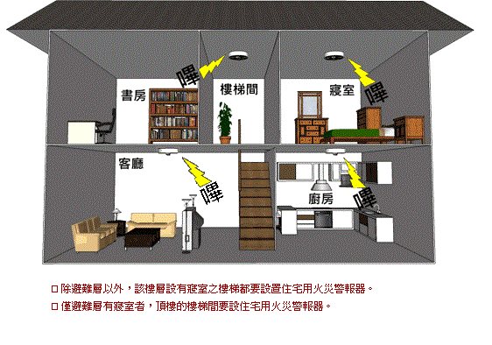
注意：
本府採購之住警器為偵煙式探測器，勿裝設於廚房等易誤報位置。
公寓大廈場所中住宅用火災警報器裝設示意圖
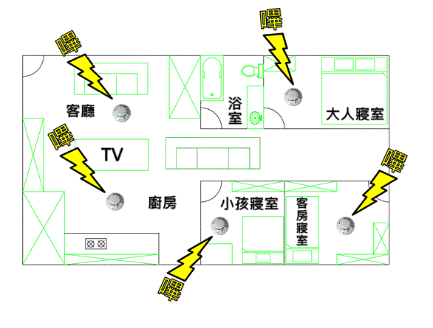
注意：
本府採購之住警器為偵煙式探測器，勿裝設於廚房等易誤報位置。
備註：
●住宅用火災警報器設置辦法第三條規定，住宅用火災警報器安裝於下列位置：
- 供人就寢之居室(寢室)
二、 廚房(定溫式)
三、 樓梯：
(一) 有寢室之樓層。但該樓層為避難層者，不在此限。
(二) 僅避難層有寢室者，通往上層樓梯之最頂層。
四、 走廊(非屬前三款規定且任一樓層有超過七平方公尺之居室達五間以上者，設於走廊)；無走廊者，設於樓梯。
※基於安全需求，除上開位置，並得於客廳設置。
●住宅用火災警報器設置辦法第四條規定，住宅用火災警報器依下列方式安裝：
一、裝置於天花板或樓板者：警報器下端距離天花板或樓板六十公分以內。
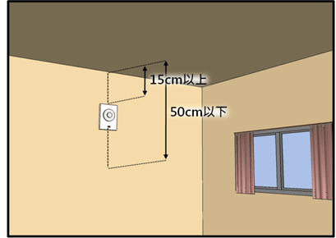
二、裝置於牆面者，距天花板或樓板下方十五公分以上五十公分以下。
三、距離出風口一點五公尺以上。
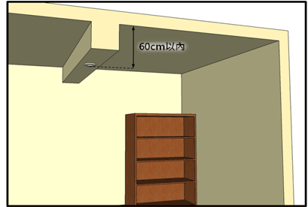

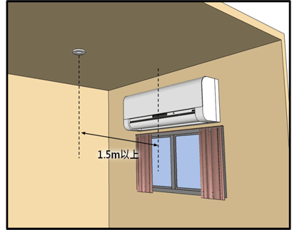
四、以裝置於居室中心為原則。

附件3
□桃園市政府 區 里辦公處
住宅用火災警報器補助安裝清冊
□桃園市政府社會局
編號 | 申請人  姓名 | 國民身分證統一編號 | 地址 | 電話 | 備考

★本表資料涉個資部份，填表即同意供桃園市政府辦理本補助案運用。
本次申領住宅用火災警報器共 只
具領人：
聯絡電話:
附件4
桃園市政府住宅用火災警報器補助申請表
★由分隊填入建置後端系統產生之編號
系統編號：
申  請  人  資  料 | 姓名  （代領人應加註身分證統一編號） | Ex:王小明 （簽章）  王大明 代 A123123123 |  | 申請  日期 | 年 月 日
申  請  人  資  料 | 國民身分證統一編號 |  |  | 連絡  電話 | (宅)  (行動)
申  請  人  資  料 | 申請補助人員資格 | 補助對象1 | 符合消防法第6條第5項所列場所且  □獨居長者(65歲以上)  □身心障礙  □低(中)收入戶
申  請  人  資  料 | 申請補助人員資格 | 補助對象2 | 符合消防法第6條第5項所列場所且  □狹小巷弄（紅區）周邊  □起火戶周邊  □住宅式宮廟
申  請  人  資  料 | 申請補助人員資格 | 補助對象3 | □消防法第6條第5項所列場所（含老舊社區〈如眷村〉及透天厝）  □未達設置火警自動警報設備之餐廳、小吃店小型工廠等存有易燃物場所
申  請  人  資  料 | 申請  裝設地點 | 桃園市 區 路(街) 段  巷 弄 號 樓之
注  意  事  項 | - 申請補助以戶為單位，原則補助裝設一只，以申請一次為限，如有不足請自行購買，並依「住宅用火災警報器設置辦法」設置。  - 本補助案僅開放本國人申請，未開放予持居留證者。  - 必要時提供申請補助資格佐證資料以利審查(如照片或相關文件等)，實際條件如與申請補助資格不符，應不予補助。  - 本府補助之住警器為偵煙式探測器，請勿裝設於廚房等易誤報位置。
切結聲明 | 一、本人於同址未向本府申請過「住宅用火災警報器」，申裝處所亦未達設置火警自動警報設備。  二、本人向桃園市政府申請補助「住宅用火災警報器」1只，領回後將於3日內自行安裝，並願意配合消防人員到府抽查或主動提供安裝前後照片佐證，若未能配合，本人願意繳回/賠償與原申領同等性能、功能之住宅用火災警報器1只。  三、本人已確實清楚瞭解前揭注意事項、應裝設位置及裝置方式，裝設後將定期（每月）自行實施測試、清潔、檢查固定及更換電池，確實做到維護保養責任，以確保產品功能。  四、本表及上項資料涉個資部份，本人同意供桃園市政府辦理本補助案運用。  申請人（或代領人）切結： (簽章)
社會局/消防分隊/里辦公處安裝者請續填以下安裝情形，自行領回安裝者以下免填
安  裝  情  形 | 裝置日期 | 年 月 日
安  裝  情  形 | 安裝位置 | 位於 □寢室 □客廳 □樓梯 □走廊 □其他_________
安  裝  情  形 | 編號 | 探測器認可號碼(個認貼紙)： 。
裝置人員（□消防分隊□里辦公處□社會局）簽章：
附件5
桃園市政府民政局(區公所及里辦公處)
辦理地方基層款住宅用火災警報器補助情形
行政區 | 里數 | 第一季補助數量(戶/只) | 第二季補助數量(戶/只) | 第三季補助數量(戶/只) | 第四季補助數量(戶/只) | 小計(戶/只)  (註)
桃園區
八德區
龜山區
中壢區
楊梅區
新屋區
蘆竹區
大園區
觀音區
大溪區
平鎮區
龍潭區
復興區
合計
註：本欄位為「本次報表各區之總數」，如第一季安裝100戶，第二計安裝150戶，則於第二季報表「小計」請填寫為"250"。

附件6
桃園市政府社會局辦理住宅用火災警報器補助情形
行政區 | 對象 | 第一季補助數量(戶/只) | 第二季補助數量(戶/只) | 第三季補助數量(戶/只) | 第四季補助數量(戶/只) | 小計(戶/只)  (註)
桃園區 | 獨居長者(65歲以上)
桃園區 | 身心障礙
桃園區 | 低(中)收入
八德區 | 獨居長者(65歲以上)
八德區 | 身心障礙
八德區 | 低(中)收入
龜山區 | 獨居長者(65歲以上)
龜山區 | 身心障礙
龜山區 | 低(中)收入
中壢區 | 獨居長者(65歲以上)
中壢區 | 身心障礙
中壢區 | 低(中)收入
楊梅區 | 獨居長者(65歲以上)
楊梅區 | 身心障礙
楊梅區 | 低(中)收入
新屋區 | 獨居長者(65歲以上)
新屋區 | 身心障礙
新屋區 | 低(中)收入
蘆竹區 | 獨居長者(65歲以上)
蘆竹區 | 身心障礙
蘆竹區 | 低(中)收入
大園區 | 獨居長者(65歲以上)
大園區 | 身心障礙
大園區 | 低(中)收入
觀音區 | 獨居長者(65歲以上)
觀音區 | 身心障礙
觀音區 | 低(中)收入
大溪區 | 獨居長者(65歲以上)
大溪區 | 身心障礙
大溪區 | 低(中)收入
平鎮區 | 獨居長者(65歲以上)
平鎮區 | 身心障礙
平鎮區 | 低(中)收入
龍潭區 | 獨居長者(65歲以上)
龍潭區 | 身心障礙
龍潭區 | 低(中)收入
復興區 | 獨居長者(65歲以上)
復興區 | 身心障礙
復興區 | 低(中)收入
合計
附件7
桃園市政府社會局針對弱勢家庭住宅用火災警報器補助安裝提報表
項次 | 對象 | 申請人  姓名 | 國民身分證統一編號 | 地址 | 電話 | 備考
 | □獨居長者(65歲以上)
 | □身心障礙
 | □低(中)收入
 | □獨居長者(65歲以上)
 | □身心障礙
 | □低(中)收入
 | □獨居長者(65歲以上)
 | □身心障礙
 | □低(中)收入
 | □獨居長者(65歲以上)
 | □身心障礙
 | □低(中)收入
 | □獨居長者(65歲以上)
 | □身心障礙
 | □低(中)收入
 | □獨居長者(65歲以上)
 | □身心障礙
 | □低(中)收入
 | □獨居長者(65歲以上)
 | □身心障礙
 | □低(中)收入
 | □獨居長者(65歲以上)
 | □身心障礙
 | □低(中)收入
 | □獨居長者(65歲以上)
 | □身心障礙
 | □低(中)收入
 | □獨居長者(65歲以上)
 | □身心障礙
 | □低(中)收入
 | □獨居長者(65歲以上)
 | □身心障礙
 | □低(中)收入
 | □獨居長者(65歲以上)
 | □身心障礙
 | □低(中)收入

